分项报价表：
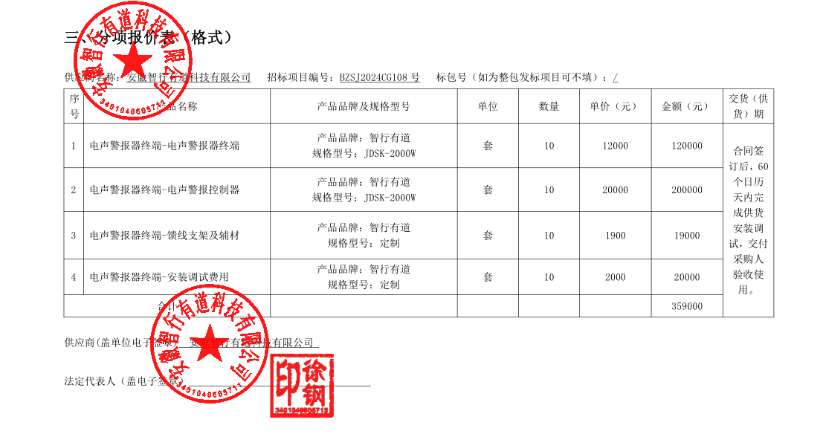
最终报价：人民币大写叁拾贰万壹仟伍佰整（¥321500.00元）

中小企业声明函
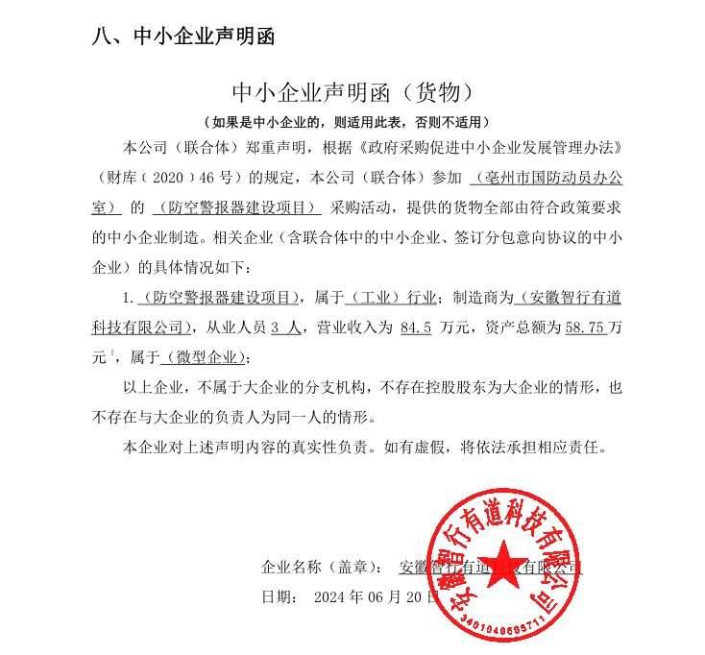
投标人最终报价与评标价与排名
